底吹炉烟气露点对余热锅炉腐蚀的研究
吕军
摘要：选用Okkes A G计算特定工况下底吹炉余热锅炉烟气酸露点，通过对酸露点的影响因素的研究，提出解决余热锅炉腐蚀问题的措施。
关键词：底吹炉余热锅炉腐蚀、 烟气酸露点、SO₃含量
1前言
余热锅炉烟气露点，即烟气中硫酸蒸气的凝结温度。^{[1]}当烟气温度低于露点温度时，硫酸蒸气液化成稀硫酸加速余热锅炉管壁的腐蚀。由于影响露点的因素很多,难以用统一的计算公式来计算所有的烟气露点。^{[2]}目前，国内外都根据现场情况和经验得出一些计算式，计算结果与实际测量值相差较大，目前并没有针对底吹炉余热锅炉烟气露点计算的研究。通过对7种酸露点计算公式进行比较，根据实际工况条件选用Okkes A G公式进行冶炼厂底吹炉余热锅炉烟气露点计算。Okkes A G公式如下：
T_{sld}=10.88+27.6lgP_{H2O}+10.83lgP_{SO3}+1.06  （2.99+lgP_{SO3}）^{2.19} | （1-1）
其中P_{H2O}为烟气中水蒸气分压；P_{SO3}为烟气中SO₃分压值；单位均为国际单位Pa。
2 冶炼厂底吹炉烟气条件
为了研究冶炼厂底吹炉烟气的酸露点，对底吹炉余热锅炉收尘入口的烟气进行了测试，对烟气内部的水蒸气及SO₃浓度进行了分析测定，底吹炉余热锅炉进入电收尘口烟气情况如表2.1所示：
表2.1 底吹炉烟气测量值
名称 | 水蒸气/% | 烟气压力/pa | 烟气流量/（m³/h） | 烟气SO₃体积/% | 烟气温度/℃
数值 | 15.5 | 101225 | 80000 | 1.56 | 356
根据实际工况条件，Okkes A G公式计算所得的烟气露点为245.72℃。
3 酸露点的影响因素
选用公式Okkes A G，研究酸露点的影响影响因素，通过对酸露点的影响因素的研究，确定余热锅炉腐蚀的要因，从源头解决锅炉腐蚀问题，避免锅炉因腐蚀而导致底吹炉停炉，对底吹炉生产造成制约性影响。
3.1 入炉矿粉含水率对酸露点的影响
在烟气温度=357℃，SO₃体积分数=1.56%的条件下，不同水蒸气含量对酸露点的影响如图3.1所示：
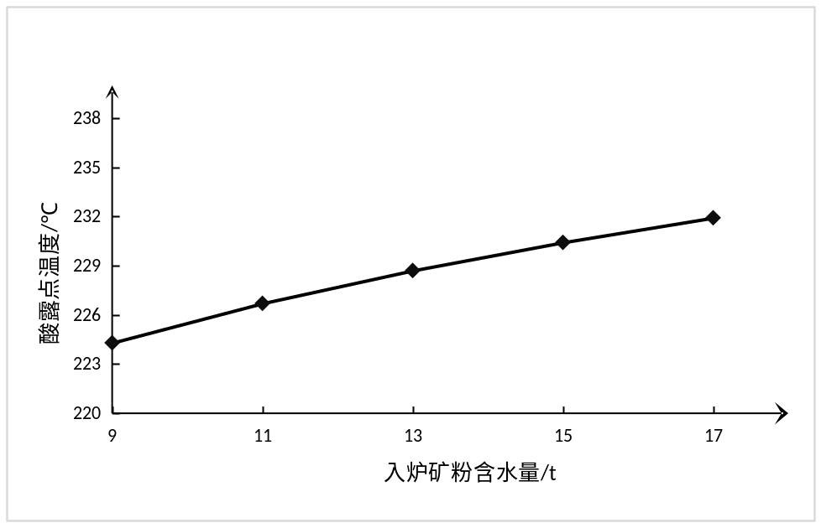
图3.1 入炉矿粉含水量对烟气酸露点的影响
由图3.1可知，随着入炉矿粉含水量的增加，酸露点在增高，入炉矿粉中含水量每增加2t，酸露点就提高2℃，为了降低酸露点，应减少入炉矿粉的含水量。底吹炉生产中，禁止投入高含水物料，降低入炉矿粉的含水量，可以降低余热锅炉的酸露点，降低余热锅炉的腐蚀概率，延长余热锅炉的使用寿命。
3.2 SO₃浓度对酸露点的影响
在烟气温度=357℃，入炉水分含量=10t条件下，不同SO₃百分含量对酸露点的影响见图3.2：
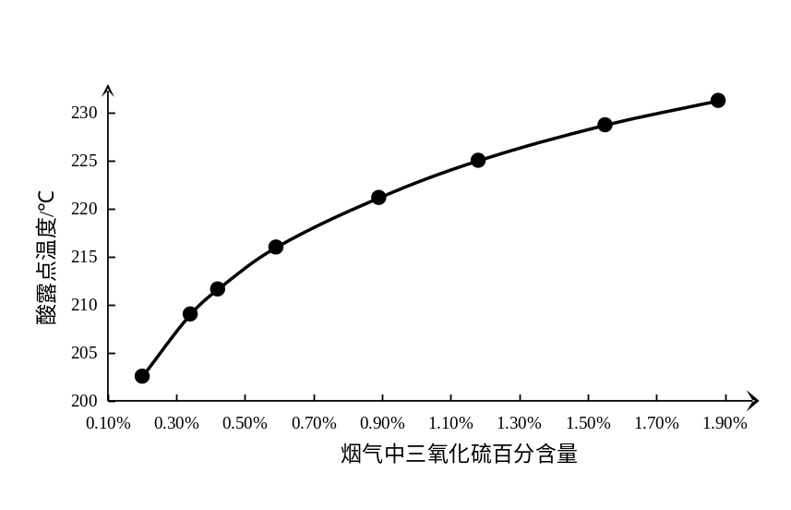
图3.2烟气酸露点随SO₃含量变化图
图3.2表明：SO₃百分含量增加，酸露点温度升高，且三氧化硫对烟气露点的影响较水含量对烟气酸露点的影响更明显，三氧化硫百分含量变化越快，酸露点增加越快。通过控制冶炼的氧势高低降低烟气中SO₂转化为SO₃的转化率，可有效遏制酸露点的增高。
4.延缓锅炉腐蚀的措施
1）通过控制进入余热锅炉的烟气温度，换热完成后，烟气温度温度必须高于245摄氏度（酸露点），避免局部形成稀硫酸腐蚀锅炉内衬，降低锅炉使用寿命。
2）在底吹炉转炉停炉期间，避免烟道中遗留的烟气在大量冷空气进入的情况下，烟气温度降至酸露点以下，在余热锅炉内部形成稀酸，从而腐蚀锅炉，因此在停炉时，底吹炉停止后，高温风机必须正常运行10~30分钟，保证余热锅炉烟道内的烟气全部被输送至硫酸制酸。
3）在底吹炉停炉时间较长时，再次开炉时，对余热锅炉进行预热操作，使其内部温度场均匀化，避免开炉后，局部位置温度低于酸露点，从而加剧这个部位的腐蚀，造成木桶效应。
4）在底吹炉生产过程中，严格对入炉物料进行含水量检测，禁止高含水以及高结合水物料（生石膏）等的加入，造成余热锅炉酸露点的增高，从而造成露点高于烟气温度的存在，对锅炉部分区域造成大面积腐蚀，使水冷壁变薄，导致水套漏水事件频发，严重影响底吹炉的正常生产，对冶炼厂的生产任务的完成形成障碍。
5结论
通过对各种烟气酸露点的计算公式的对比，选择公式Okkes A G作为底吹炉余热锅炉的酸露点计算公式；通过降低入炉矿粉含水率及控制底吹炉氧气加入量（控制SO₃）可有效降低酸露点温度；依据底吹炉酸露点温度，提出如何减缓及避免底吹炉余热锅炉的水冷壁酸腐蚀的三项措施，从而延长余热锅炉寿命，保证底吹炉正常生产的持续性。
参考文献：
[1]化学工业部化工机械研究院主编.腐蚀理论•试验及监测[M].北京：化学工业出版社，1993.6：453-460.
[2]李中华，刘洪文．降低排烟温度减轻低温腐蚀方法研究[J]．节能技术，1997（3）：41-43．
[3]冯俊凯，沈幼庭．锅炉原理及计算[Ｍ].北京：科学出版社.1992.
[4]Ｍuller.Ｐ.A Contribution to the problem of the Action of Sulfuric Acid on the Dew Point Temperature of Flue GaSes[J]．Chem Eng Tech，1959，31：345-350.
[5]贾明生，凌长明．烟气酸露点温度的影响因素及其计算方法[J]．工业锅炉，2003（6）:31-35.
[6]Okkes A G.Get Acid Dew Point of Flue Gases[J]．Hydrocarbon Processing，1987（7）：53-55.
[7]Veroff F H.Predicting Dew point of flue Gases[J]．Chem Eng．1974，70（8）：71-72.
[8]李鹏飞，佟会玲．烟气酸露点计算方法比较和分析[J].锅炉技术，2009，40（6）：5-8．
[9]唐志永，金保升，孙克勤，等．湿法脱硫后净烟气酸露点计算公式的比较和评估[J]．动力工程2005，25（增刊）：18-21．

